Программа «Редактор протоколов»
Версия 1.1 Release 10

Инструкция по установке

Требования к программному обеспечению компьютера

Минимальные требования

На компьютере должна быть установлена операционная система Windows 98 или более поздняя, компонент доступа к данным MDAC 2.7 и Microsoft Internet Explorer 5.0.

Оптимальные требования

На компьютере должна быть установлена операционная система Windows 2000/ME/XP, Microsoft Office XP и Microsoft Internet Explorer 6.0.

Шаги установки программы

Для установки программы необходимо выполнить следующие шаги.

- Найти на рабочем столе иконку «Мой компьютер»:

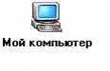
- Двойным щелчком мыши на иконке «Мой компьютер» раскрыть ее содержимое:

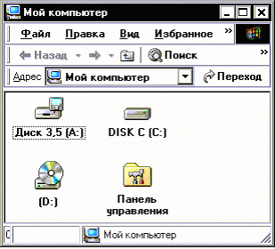

- Выбрать рабочий логический диск, на котором будет располагаться программа редактирования протоколов (обычно это диск С:). Двойным щелчком мыши на рабочем диске (на диске С:) раскрыть его содержимое:

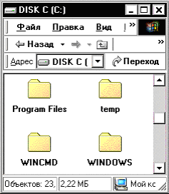

- С помощью правой клавиши мыши на содержимом рабочего диска открыть пункт всплывающего меню «Создать/Папку» для создания новой папки:

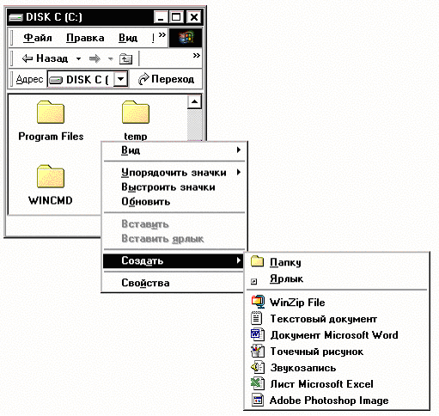

- Используя пункт меню «Создать/Папку», создать новую папку, в которой будет располагаться программа для редактирования протоколов. Переименовать новую папку (например, в ProtEdit), используя пункт «Переименовать» всплывающего меню для текущей папки:
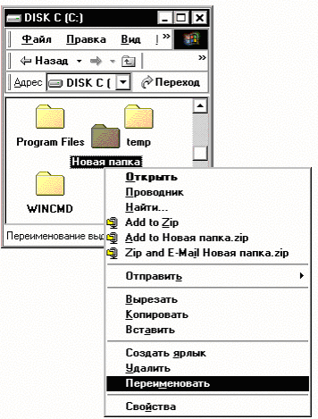
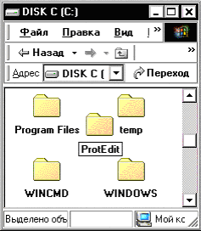

6. Двойным щелчком мыши раскрыть содержимое новой папки, т.е. раскрыть новую пустую папку.

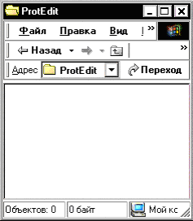

7. Вставить в дисковод компакт-диск с программой «Редактор протоколов».
8. Вернуться к окну «Мой компьютер». Двойным щелчком мыши раскрыть содержимое компакт-диска:
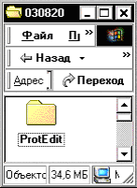

- Двойным щелчком мыши раскрыть содержимое папки ProtEdit на компакт-диске:
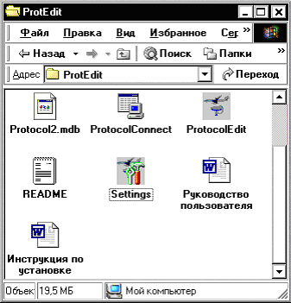

- Выделить файлы
Protocol2.mdb,
ProtocolConnect.udl,
ProtocolEdit.exe,
README.txt,
Settings.exe,
Руководство пользователя.rtf
Инструкция по установке.rtf.
Это можно сделать, нажав клавишу «Ctrl» и, не отпуская ее, держать нажатой левую клавишу мыши. Двигая указатель мыши, необходимо охватить рамкой указанные выше файлы, после чего надо отпустить нажатые клавиши:
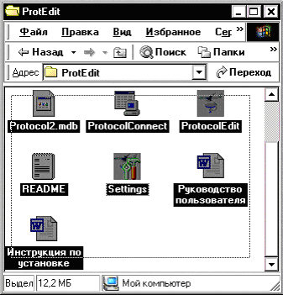
Можно также выделить файлы программы, нажав клавишу «Shift» и не отпуская ее, по очереди «кликая» левой клавишей мыши на каждом файле.

- Раскрыв правой клавишей мыши всплывающее меню, скопировать информацию о файлах в буфер обмена, используя пункт меню «Копировать»:

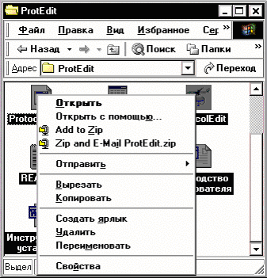

- Перейти к раскрытому в пункте 6. окну созданной на рабочем диске (диске С:) пустой папки ProtEdit:
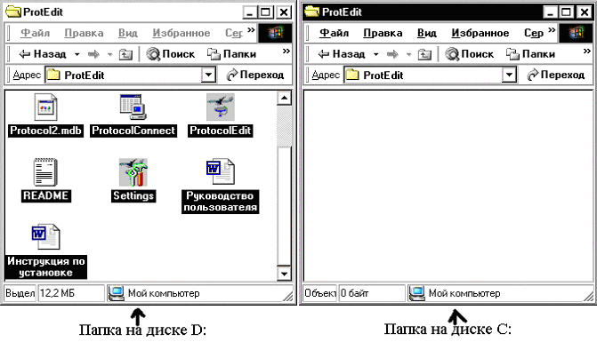

- Вызвав всплывающее меню по правой клавише, вставить копируемые файлы в пустую папку, используя пункт меню «Вставить»:
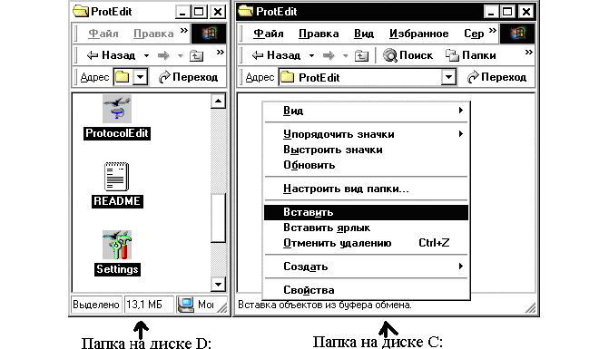
Процесс копирования будет показан на шкале:

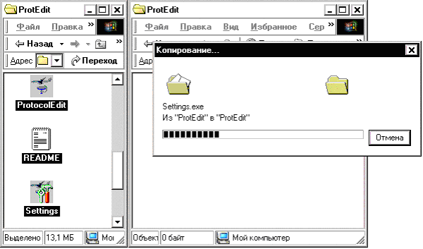

- В результате, в новой папке окажутся файлы программы редактирования протоколов:
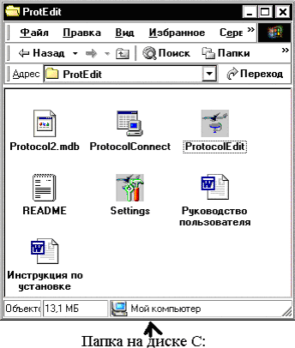
15. «Кликая» правой клавишей мыши на файле Protocol2.mdb и используя пункт меню «Свойства», убрать «галочку» с атрибута «Только чтение» файла Protocol2.mdb:

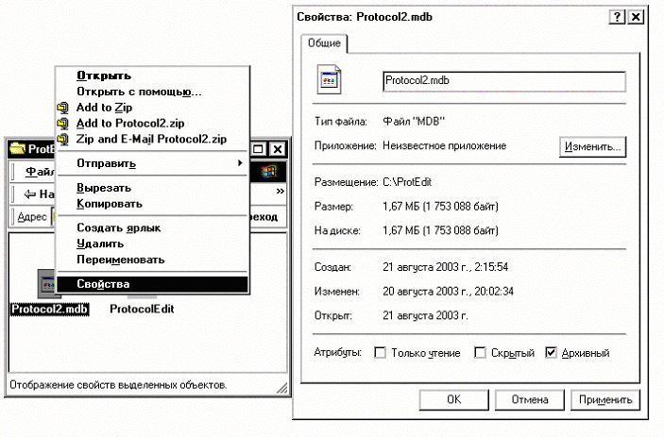
16. Для запуска программы используйте двойной щелчок мыши на иконке «ProtocolEdit».

17. Если при запуске программы возникает сообщение «Невозможно установить соединение с базой данных»,
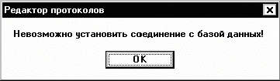
то необходимо выполнить дополнительную настройку, используя раздел «Источники данных ОDBC» Панели управления:
17.1. Открыть раздел «Источники данных ОDBC» панели управления.
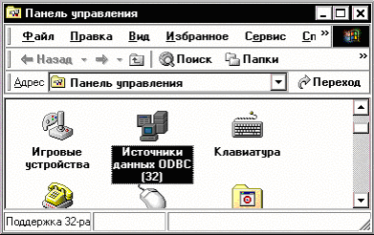
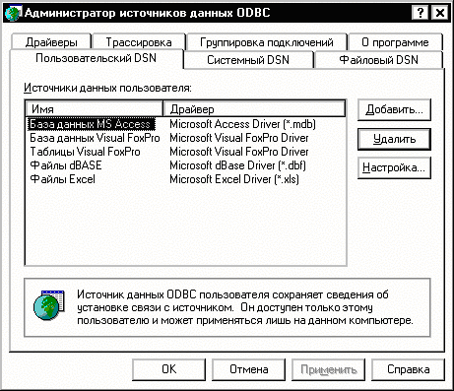

17.2. Нажать кнопку «Добавить…».

17.3. Выбрать драйвер «Microsoft Access Driver» для источника данных и нажать клавишу «Готово».
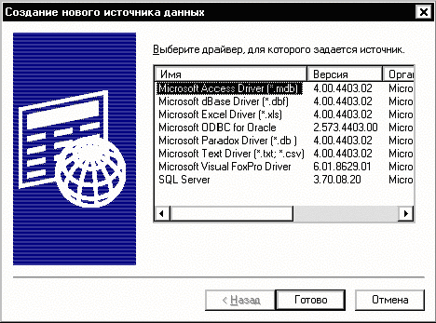

17.4. В открывшемся окне заполнить поля настройки драйвера.
Для этого указать Имя источника данных: Protocol2.
Ввести Описание, например, База данных программы "Редактор протоколов".
Выбрать базу данных с помощью клавиши «Выбрать…».
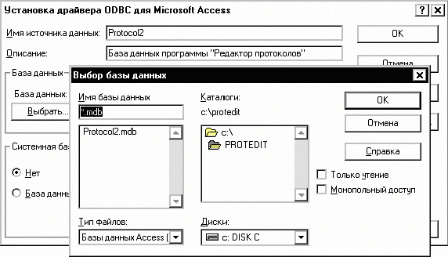
В разделе Системная база данных указать Нет.
После заполнения полей нажать клавишу «ОК».
17.5. В окне «Администратор источников данных» нажать «ОК».
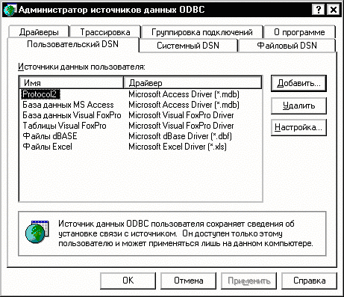
17.6. Запустить программу «ProtocolEdit».
18. Если не удалось правильно настроить источник данных ODBC, используя панель управления, то необходимо подключиться к базе данных, используя файл связи с базой данных ProtocolConnect.udl.
18.1. Для этого двойным щелчком «кликнуть» на файле ProtocolConnect.udl.
18.2. В открывшемся окне настроить свойства связи, заполнив строку подключения.
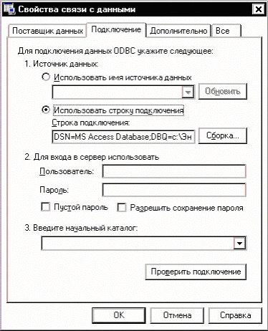
Для этого «кликнуть» по кнопке «Сборка».
18.3. В открывшемся окне «Выбор источника данных»
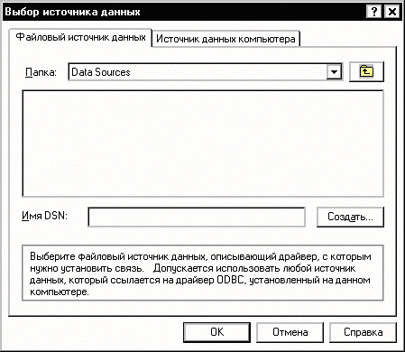
На закладке «Источник данных компьютера» выбрать источник данных «База данных МS Access» и произвести на нем двойной щелчок мыши, чтобы указать путь к базе данных.
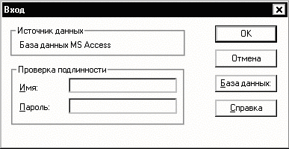

18.4. В окне «Вход» нажать на кнопку «База данных:», выбрать имя базы данных Protocol2.mdb и нажмите «OK».
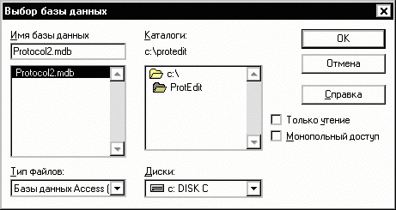

18.5. В окне «Свойства связи с данными» нажать кнопку «Проверить подключение».
Если будет выдано сообщение «Проверка подключения выполнена», то перейти к шагу 18.6. В противном случае необходимо подключиться к базе данных, используя документацию по Microsoft Data Link.
18.6. В окне «Свойства связи с данными» нажать «ОК».
18.7. Запустить программу «ProtocolEdit».

Связь с Авторами

В том случае, если не удается установить программу в соответствии с документом “Программа «Редактор протоколов» Версия 1.1: Инструкция по установке”, а также при обнаружении ошибок в программе «Редактор протоколов», можно сообщить об этом по электронной почте, адрес:

ProtocolEdit@mail.ru

Тема сообщения (Subject) должна содержать только следующие символы

ProtocolEdit_1_1

в противном случае сообщение будет считаться "Спамом".

